**TUGAS LATIHAN JSON WEB PROGRAMMING**



**DOSEN PENGAMPU : M. MUZAQI, S.KOM**

**OLEH:**

**DENDY JORDAN WIJAYA (17090034)**

**ATIKA DEWI LESTARI (17090086)**

**FITRIANA NUR AFIFAH S (17090112)**

**PROGRAM STUDI SARJANA SAINS TERAPAN TEKNIK INFORMATIKA**

**POLITEKNIK HARAPAN BERSAMA TEGAL**

**2019**

**Pengertian JSON**  
JSON atau Javascript Object Notation adalah standar terbuka berbasis text ringan yang bisa dibaca manusia yang dirancang untuk pertukaran data. Format JSON awalnya dicetuskan oleh Douglas Crockford. JSON saat ini telah dijelaskan pada standar terkemuka RFC 7159 dan ECMA-404. Format JSON juga telah di spesifikasikan pada standar RFC 4627. Media type resmi untuk JSON adalah application/json dan ekstensi filenya adalah .json. Kode untuk memparsing dan men-genarate JSON telah tersedia di banyak bahasa pemrograman. JSON digunakan sebagai alternatif dari penggunakan tradisional formal XML.

1. **Penggunaan JSON :**

* JSON digunakan saat menulis aplikasi dengan Javascript mencakup esktensi browser dan website.
* Format JSON digunakan untuk serialisasi dan transmisi data terstruktur melalui jaringan komputer.
* Pada umumnya digunakan untuk transmisi data antara server dan aplikasi web.
* Web service dan API menggunakan format JSON untuk menyediakan data untuk publik.
* Bisa digunakan untuk bahasa pemrograman modern.

1. **Karakteristik JSON :**

* Sangat mudah ditulis dan dibaca.
* Format pertukaran data berbasis text yang ringan.
* JSON adalah format yang independen, artinya tidak tergantung pada suatu bahasa pemrograman.

1. **Sintak JSON adalah bagian dari sintak Javascript, meliputi :**

* Data direpresentasikan dalam nama/nilai yang berpasangan
* Kurung kurawal untuk mengikat objek, dan setiap nama selalu diikuti dengan ‘:’ , dan kemudian setiap nama dipisahkan oleh tanda ‘,’
* Kurung siku sebagai notasi array dan dipisahkan oleh tanda ‘,’

JSON juga mendukung penggunaan tipe data, yaitu : Number, String, Boolean, Array, Value, Object, Whitespace, dan null.

Berikut Merupakan cara membuat Ajax Web Chat

* + - 1. Codingan isi ambilchat.php berisi fungsi untuk mengkoneksikan dan mengambil data dari database menggunakan PDO. Seperti pada gambar di berikut :

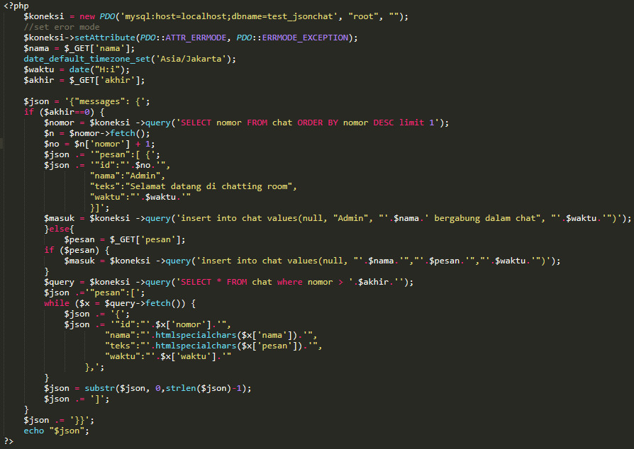

Pada script codingan ambilchat.php koneksinya menggunakan PDO yang terhubung dengan database mysql yang bernama test_jsonchat. Selanjutnya ditambahkan fungsi set eror mode, yaitu akan memunculkan pemberitahuan jika koneksi ke database PDO eror. Fungsi date_default_timezone_set(‘Asia/Jakarta’); untuk mengatur zona waktu sesuai wilayah Indonesia, yaitu Asia/Jakarta. $json messages adalah fungsi untuk menampung fungsi pesan chat. Pada chat akan ditampilkan atribut nama, teks pesan dan waktu pesan tersebut dikirim. User dapat login dengan memasukkan nama pada kolom login, pada chat.html sebelum memulai chatting.

* + - 1. Codingan chat.html berisi fungsi untuk pemanggilan tampilan halaman utama chat dan mengambil dari sisi usir client dengan parameter yang telah ditentukan.

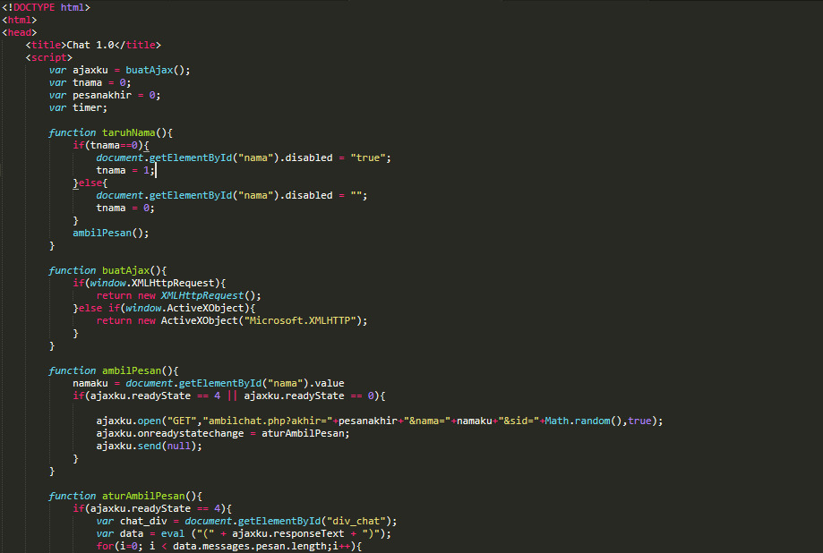

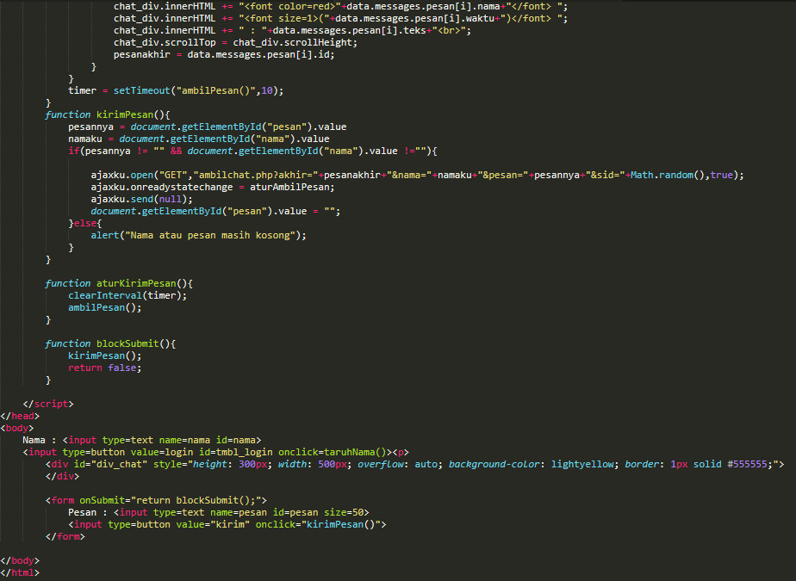

Dalam chat.php, terdapat fungsi buatAjax yang nantinya akan menampung fungsi-fungsi yang diberikan. Seperti fungsi taruhNama untuk mengambil nama pada variabel tnama, ambilPesan, aturAmbilPesan, kirimPesan dan aturKirimPesan mengambil dan menampilkan pesan yang diinputkan oleh user, dan blockSubmit akan menampilkan pesan eror jika nama / pesan masih kosong.